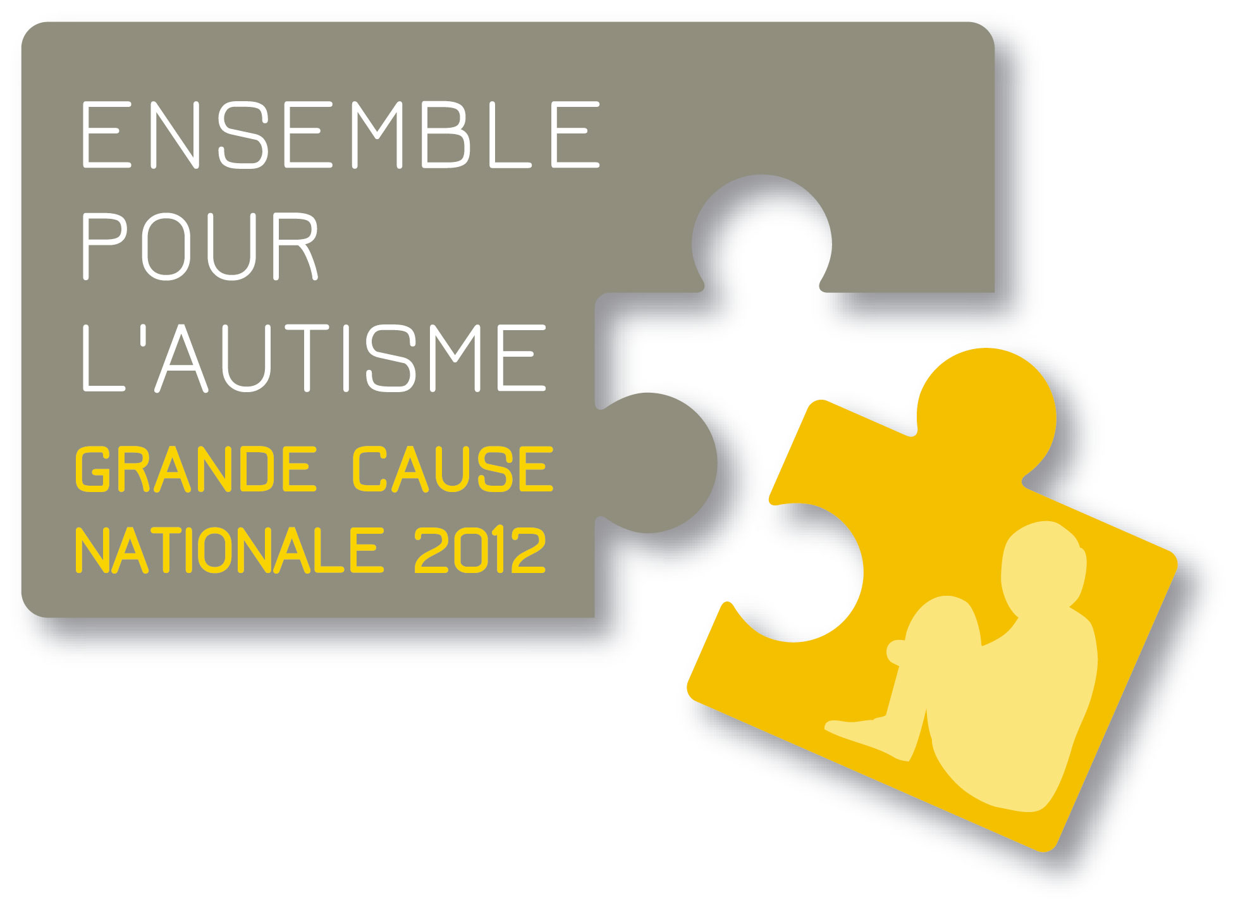
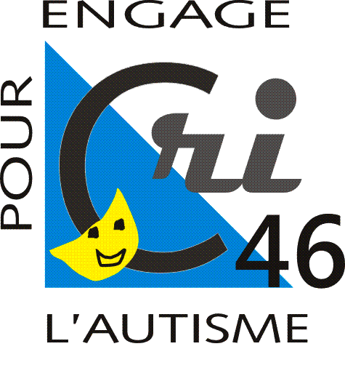
CHOIX RATIONNEL D’INTEGRATION - CRI 46

Association Loi 1901 de parents d’enfants porteurs d’autisme et de TED
(Troubles Envahissants du Développement) du Lot
Association partenaire d’Autisme France

COMMUNIQUÉ DE PRESSE SOIRÉE PAPOTINS/TURBULENTS AVEC ROLAND CAYROL
SAMEDI 28 SEPTEMBRE 2013 À VAYRAC (46)

Samedi 28 septembre, cinéma Uxello à Vayrac (46), CRI 46 vous propose une soirée avec :

19 H : Roland CAYROL, politologue, interviewé par les PAPOTINS, journalistes autistes.
20 h 30 : repas (sur réservation).
21 h 30 : les TURBULENTS! musiciens et autistes présenteront leur "Batucada Turbulente!" percussions et cuivres, et leur "Voyage à travers la polyphonie", chants du monde a cappella, avec la participation des écoles de musique de Martel et Vayrac.

CRI 46, à Martel, est une association de parents d’enfants porteurs d’autisme, très active dans le milieu du handicap lotois depuis 2005 notamment à la MDPH (Maison Départementale des Personnes Handicapées) du Lot et au CRA Midi-Pyrénées (Centre Ressources Autisme).

Roland CAYROL est politologue, écrivain, célèbre dans l’émission « C dans l’air », commentateur sur les médias et leur influence politique…, auteur de romans de politique fiction sous le nom de Jean Duchateau.

Le Papotin est un journal atypique édité par une association culturelle et parrainé par Marc Lavoine, chanteur et acteur. Il est le produit d’une initiative de Driss El Kesri, actuellement rédacteur en chef. Ce journal est écrit par des adultes porteurs de troubles du spectre autistique. Ils ont interviewé, entre autres, Jacques Chirac lors de sa présidence, Simone Veil, Roselyne Bachelot, Bertrand Delanoë, Barbara, Zazie et bien d’autres encore du monde politique et du spectacle. http://www.lepapotin.org/

Turbulences! présidée par Howard Buten est une association créée en 1992 par des professionnels du soin et des artistes. Elle propose un travail régulier d’ateliers de médiation artistique menés par des professionnels et un travail de création de spectacles vivants (théâtre, chant). En janvier 2007, Turbulences a créé un espace culturel et artistique, les Chapiteaux Turbulents ! dirigé par Philippe Duban, avec un statut d’Etablissement et Service d’Aide par le Travail (ESAT) et de Section d’Adaptation Spécialisée (SAS), accueillant 41 personnes adultes souffrant d’autisme ou de troubles apparentés.
Cinq pôles d’activités y sont mis en place pour concourir à la production de cet espace d’Arts Vivants : Travail Artistique et Création de spectacles, Multimédia/Communication, Régie/Maintenance, Restauration Evènementielle, Création de costumes/Décors. www.turbulences.eu

La soirée du 28 septembre :
En 2012, l’autisme a été déclaré Grande Cause Nationale. Ce label a permis au grand public de mieux connaître ce handicap neuro-développemental qui touche 1 personne sur 150. La souffrance et les difficultés rencontrées par ces personnes et leur famille tout au long de leur vie sont une triste réalité dans notre société.
Mais pour parler de l’autisme dans un cadre festif, CRI 46 a invité les Papotins pour interviewer Roland Cayrol en public et les Turbulents pour finir la soirée en musique et en chants.
Cette soirée veut vous raconter la joie, la gaieté et la créativité que ces personnes, même les plus lourdement handicapées, peuvent offrir. Elle veut aussi vous montrer ce potentiel qu’existe chez nos enfants s’ils sont accompagnés dans leur vie avec réflexion, intelligence et originalité.

C’est un événement exceptionnel qui réunit 22 personnes avec leurs accompagnateurs. Comme dit Howard Buten : « Bizarre quoi, un peu comme s’ils venaient d’un autre pays et même d’une autre planète. Mais justement non, ce qui est bien, c’est qu’ils sont de chez nous. Ils ont forcément plein de choses à nous apprendre, même quand ce qu’ils font nous effare. Faut savoir en profiter. » Alors venez en profiter !

Pour tous renseignements complémentaires : informations sur l’autisme, rencontres avec des familles et interviews, contacter CRI 46 au 05 65 37 40 07 – cri46@wanadoo.fr

